Приложение F
к «Методическим рекомендациям по созданию и системе оценки качества интерактивных образовательных модулей в рамках непрерывного медицинского и фармацевтического образования»
СЦЕНАРИЙ ПРОХОЖДЕНИЯ ИОМ
- Название ИОМ:

- Состав учебных материалов:
№ п/п | Вид материалов | Наличие (указать да/нет) | Количественные характеристики
1 | Учебная презентация |  | __знаков; ___слайдов
2 | Интерактивные ситуационные задачи с линейным сценарием (простые ИСЗ) |  | _____задач
3 | Аудио/видеокомпоненты |  | ____компонентов  ____минут (суммарно)
4 | Планируется аудиолекция (запись аудиосопровождения учебной презентации) |  | На базе РНИМУ/на базе Ответственной организации - выбрать
5 | Планируется видеолекция (запись видеосопровождения учебной презентации) |  | На базе РНИМУ/на базе Ответственной организации - выбрать
6 | Учебный фильм |  | ____минут
7 | Интерактивная ситуационная задача с разветвленным сценарием |  | ___тестовых заданий
- Состав контрольно-измерительных материалов:
№ п/п | Вид материалов | Наличие (указать да/нет) | Количественные характеристики
1 | Банк тестовых заданий |  | ___тестовых заданий
2 | Интерактивные ситуационные задачи с линейным сценарием (простые ИСЗ) |  | _____задач
- Сценарий прохождения ИОМ
Вариант 1. ИОМ-Т: учебный материал в виде презентации/презентации с аудио/видеокомпонентом/аудиолекции/видеолекции + БТЗ.

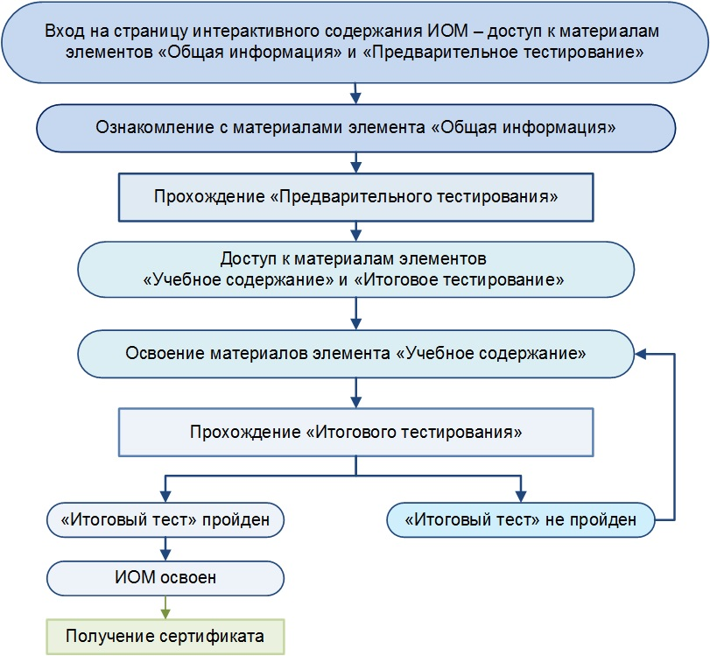

Согласовано:

Должность руководителя кафедры/подразделения организации, где работает автор/составитель ИОМ | _________________  (подпись) | /_________________/  (ФИО )

Вариант 2. ИОМ-Т: учебный материал в виде презентации/презентации с аудио/видеокомпонентом/аудиолекции/видеолекции + простые ИСЗ + БТЗ

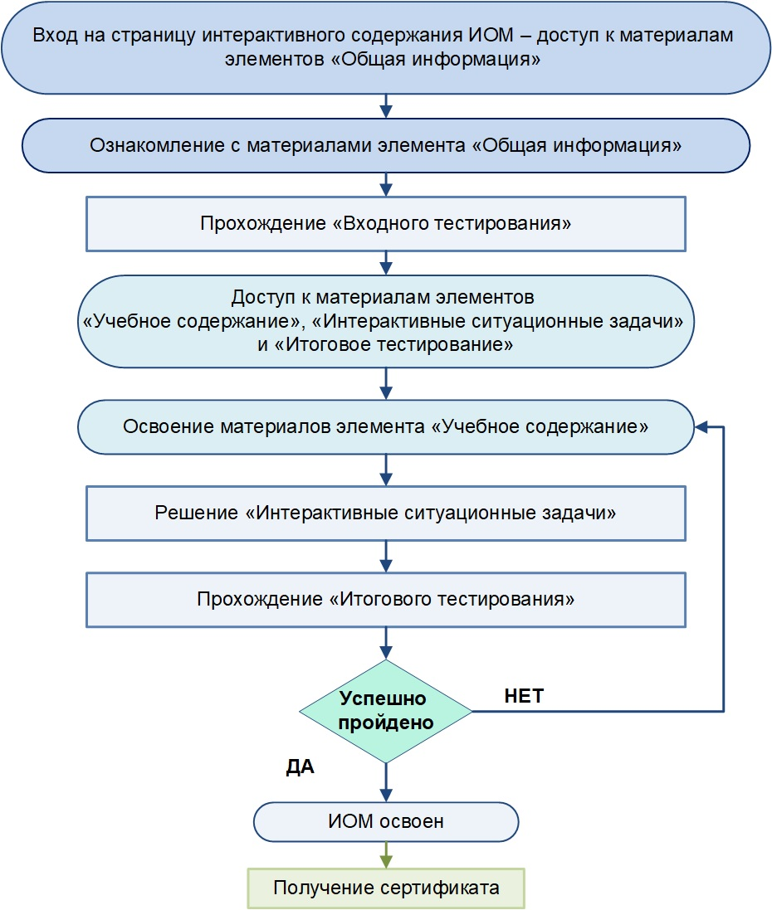
Согласовано:

Должность руководителя кафедры/подразделения организации, где работает автор/составитель ИОМ | _________________  (подпись) | /_________________/  (ФИО )

Вариант 3. ИОМ-Т: учебный материал в виде презентации/презентации с аудио/видеокомпонентом/аудиолекции/видеолекции + простые ИСЗ + БТЗ. В зависимости от результатов прохождения предварительного тестирования появляется доступ к разным ученым материалам.

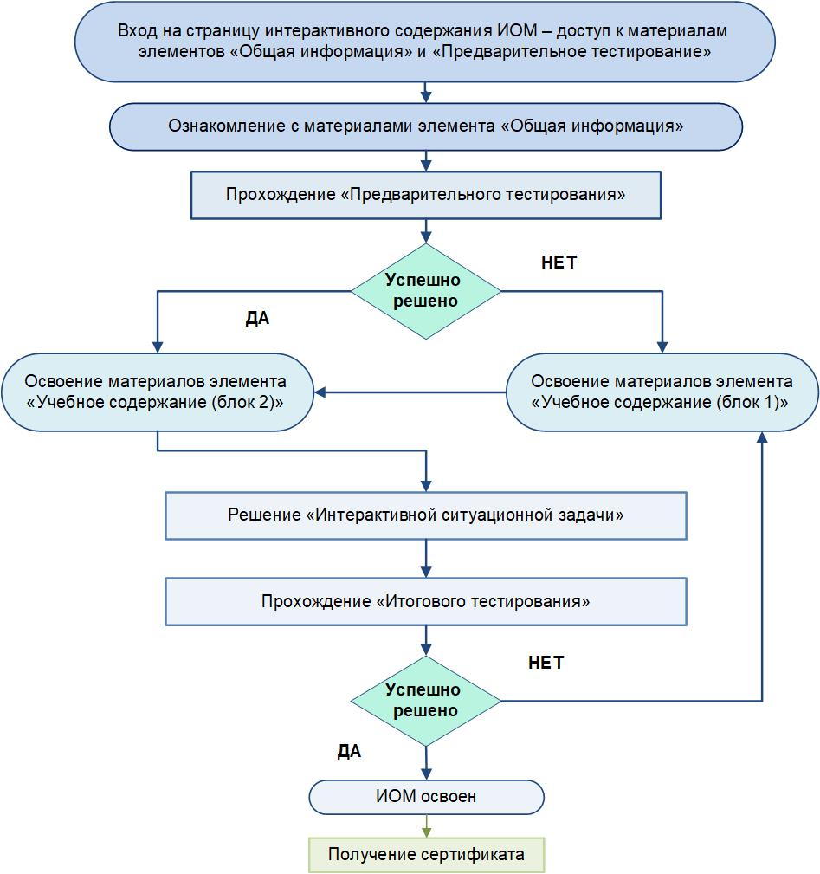

Согласовано:

Должность руководителя кафедры/подразделения организации, где работает автор/составитель ИОМ | _________________  (подпись) | /_________________/  (ФИО )

Вариант 4. ИОМ-ИСЗ: одна сложная разветвленная ИСЗ + доп.материалы (презентация, клинические рекомендации и др.)

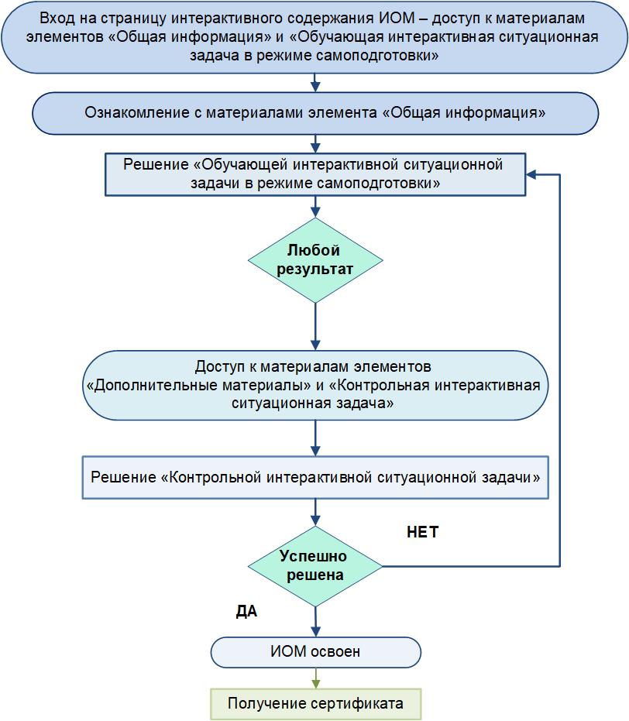

Согласовано:

Должность руководителя кафедры/подразделения организации, где работает автор/составитель ИОМ | _________________  (подпись) | /_________________/  (ФИО )
Вариант 5. ИОМ-тренинг: несколько сложных ИСЗ (не менее 2), часть из которых используется для обучения, другая часть для контроля
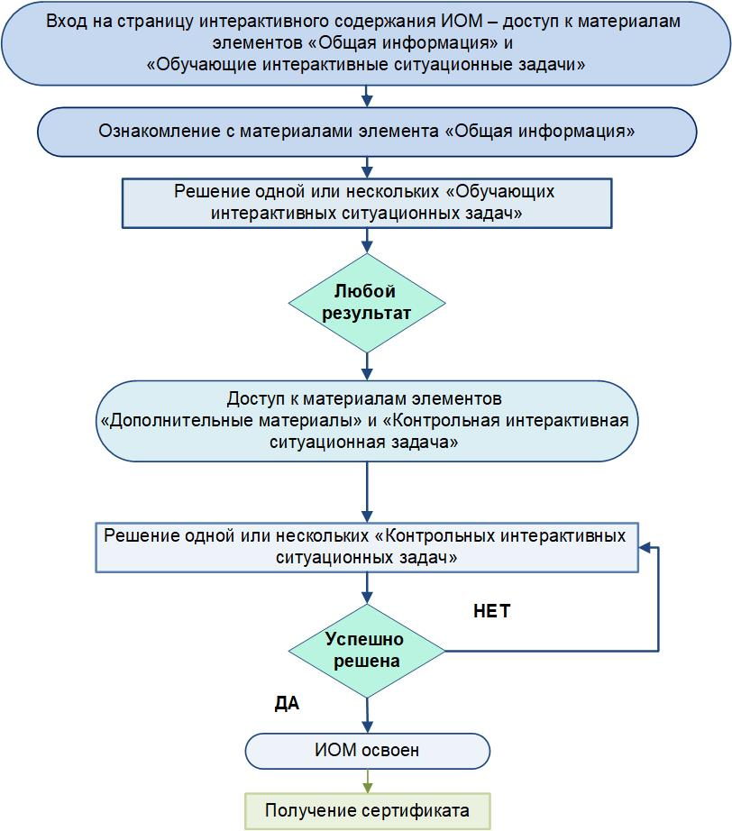

Согласовано:

Должность руководителя кафедры/подразделения организации, где работает автор/составитель ИОМ | _________________  (подпись) | /_________________/  (ФИО )

должны соответствовать планируемой трудоемкости
если простые ИСЗ используются в качестве учебных материалов
должны соответствовать планируемой трудоемкости
если простые ИСЗ используются в качестве контроль-измерительных материалов
сценарий прохождения определяет последовательность освоения компонентов ИОМ. Следует выбрать один вариант, максимально полно отражающую планируемый сценарий, остальные схемы необходимо удалить; если схему требуется дополнить, добавьте компоненты.

